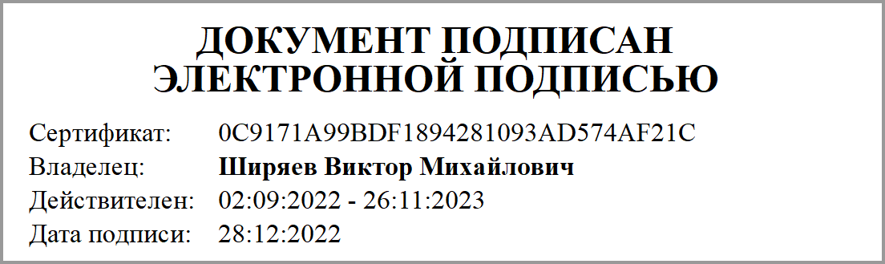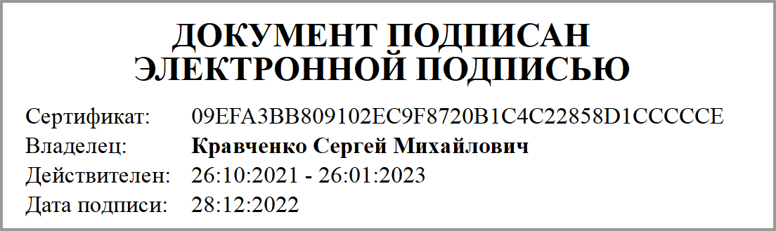

Приложение 1
к Дополнительному Соглашению
от 28.12.2022 № 56ж/1
Значения результатов предоставления Субсидии
Наименование Учредителя: |  | департамент образования и науки Брянской области
Наименование Учреждения: |  | государственное автономное профессиональное образовательное учреждение "Брянский техникум энергомашиностроения и радиоэлектроники имени Героя Советского Союза М.А.Афанасьева"
Вид документа |  | уточненный

Номер строки | Код бюджетной классификации РФ | Аналити-ческий код Субсидии | Результат предоставления Субсидии | Единица измерения |  | Плановые значения результатов предоставления Субсидии по годам (срокам) реализации Соглашения
 |  |  |  | наименование | код по ОКЕИ
1 | 2 | 3 | 4 | 5 | 6 | 7 | 8
1 | 816.0704.1640310650.622 | 7004 | Достижение цели(ей) предоставления Субсидии, указанной(ых) в пункте 1.1 настоящего Соглашения
1.1 | 816.0704.1640310650.622 | 7004 | Капитальный ремонт окон в здании учебно - производственного корпуса Фокинского филиала ГАПОУ БТЭиР имени Героя Советского Союза М.А.Афанасьева, расположенного по адресу: г.Фокино, ул. К.Маркса,д.13 | Штука | 796 | 30.12.2022 | 1,00
1.2 | 816.0704.1640310650.622 | 7004 | Капитальный ремонт окон в здании учебного корпуса ГАПОУ БТЭиР имени Героя Советского Союза М.А.Афанасьева, расположенного по адресу: г.Брянск, ул. Ак.Королева,д.7 | Штука | 796 | 30.12.2022 | 1,00
1.3 | 816.0704.1640310650.622 | 7004 | Капитальный ремонт окон в здании учебного корпуса Дятьковского филиала ГАПОУ БТЭиР имени Героя Советского Союза М.А.Афанасьева, расположенного по адресу: г.Дятьково, ул. К.Маркса,д.7а | Штука | 796 | 30.12.2022 | 1,00
1.4 | 816.0704.1640310650.622 | 7004 | Капитальный ремонт окон в здании учебного корпуса Клинцовского филиала ГАПОУ БТЭиР имени Героя Советского Союза М.А.Афанасьева, расположенного по адресу: г.Клинцы, пр-т Ленина,д.29 | Штука | 796 | 30.12.2022 | 1,00
1.5 | 816.0704.1640310650.622 | 7004 | Капитальный ремонт окон в здании учебного корпуса Новозыбковского филиала ГАПОУ БТЭиР имени Героя Советского Союза М.А.Афанасьева, расположенного по адресу: г.Новозыбков, ул. Рошаля,д.25 | Штука | 796 | 30.12.2022 | 1,00
1.6 | 816.0704.1640310650.622 | 7004 | Капитальный ремонт учебных кабинетов(замена дверей) в здании учебно-производственного корпуса ГАПОУ БТЭиР имени Героя Советского Союза М.А.Афанасьева, расположенного по адресу: г.Брянск, ул. Ак.Королева,д.7 | Штука | 796 | 30.12.2022 | 1,00
1.7 | 816.0704.1640310650.622 | 7004 | Капитальный ремонт учебных кабинетов(замена линолеума) в здании учебного корпуса ГАПОУ БТЭиР имени Героя Советского Союза М.А.Афанасьева, расположенного по адресу: г.Брянск, ул. Ак.Королева,д.7 | Штука | 796 | 30.12.2022 | 1,00
1.8 | 816.0704.1640310650.622 | 7004 | Капитальный ремонт учебных кабинетов(замена линолеума) в здании учебно - производственного корпуса, учебного корпуса Фокинского филиала ГАПОУ БТЭиР имени Героя Советского Союза М.А.Афанасьева, расположенного по адресу: г.Фокино, ул. К.Маркса,д.13 | Штука | 796 | 30.12.2022 | 1,00
1.9 | 816.0704.1640310650.622 | 7004 | Капитальный ремонт учебных кабинетов(замена линолеума) в здании учебного корпуса Новозыбковского филиала ГАПОУ БТЭиР имени Героя Советского Союза М.А.Афанасьева, расположенного по адресу: г.Новозыбков, ул. Рошаля,д.25 | Штука | 796 | 30.12.2022 | 1,00
1.10 | 816.0704.1640310650.622 | 7004 | Составление сметной документации с последующей проверкой сметной стоимости в АУБО «ГЭПБО» на капитальный ремонт кабинетов (замена линолеума) в здании учебно-производственного корпуса Новозыбковского филиала ГАПОУ БТЭиР имени Героя Советского Союза М.А.Афанасьева, расположенного по адресу: г. Новозыбков, ул. Рошаля, д.25 | Штука | 796 | 30.12.2022 | 1,00
1.11 | 816.0704.1640310650.622 | 7004 | Составление сметной документации с последующей проверкой сметной стоимости в АУБО «ГЭПБО» на капитальный ремонт кабинетов (замена линолеума) в здании учебно-производственного корпуса Фокинского филиала ГАПОУ БТЭиР имени Героя Советского Союза М.А.Афанасьева, расположенного по адресу: г. Фокино, ул. Карла Маркса, д.13 | Штука | 796 | 30.12.2022 | 1,00
1.12 | 816.0704.1640310650.622 | 7004 | Составление сметной документации с последующей проверкой сметной стоимости в АУБО «ГЭПБО» на капитальный ремонт учебных кабинетов (замена дверей) в здании учебного корпуса ГАПОУ БТЭиР имени Героя Советского Союза М.А.Афанасьева, расположенного по адресу: г. Брянск, ул. Академика Королева, д.7 | Штука | 796 | 30.12.2022 | 1,00
1.13 | 816.0704.1640310650.622 | 7004 | Составление сметной документации с последующей проверкой сметной стоимости в АУБО «ГЭПБО» на капитальный ремонт учебных кабинетов (замена линолеума) в здании учебного корпуса ГАПОУ БТЭиР имени Героя Советского Союза М.А.Афанасьева, расположенного по адресу: г. Брянск, ул. Академика Королева, д.7 | Штука | 796 | 30.12.2022 | 1,00

Учредитель: | Учреждение:
Подписано ЭП  Ширяев Виктор Михайлович | Подписано ЭП  Кравченко Сергей Михайлович

